一种外骨骼辅助康复机器人设计与实现
幸晋渝¹ 李勇²
(1.成都理工大学工程技术学院，四川 乐山 614000；
2. 西安大艾机器人科技有限公司，陕西 西安 710000)
摘要：随着我国社会老龄化程度加深及各种意外伤害事故频发，下肢运动障碍患者持续增加，各种辅助康复机器人技术迅速发展。为帮助患者改善下肢运动功能，设计了一种基于TI高性能处理器的四自由度下肢外骨骼康复机器人，采用分布式控制系统结构，以组态屏为上位机，各关节驱动采用驱控一体化模块，使用C++语言编写机器人控制程序。通过实物样机实验，康复机器人可辅助患者完成正常步态行走、起立、坐下等基本功能，具有操作简便、结构轻巧、控制精度良好、成本较低等优点。
关键词：康复机器人；磁场定向控制；PVT表
中图分类号：TP242 文献标志码：A

Design and Implementation of an Exoskeleton Assisted

Rehabilitation Robot
Xing Jinyu¹，Li Yong²
(1.The Engineering and Eechnical College of Chengdu University of Technology , Leshan，614000;
2. Xi'an DAAI Robot Technology Co., Ltd,Xi’an,710000)
Abstract: With the deepening of the aging of our society and the frequent occurrence of various accidents and injuries, the number of patients with Lower Limb Dyskinesia continues to increase, and various kinds of auxiliary rehabilitation robot technology has developed rapidly. In order to help patients improve the lower limb movement function, a 4-DOF lower limb exoskeleton rehabilitation robot based on TI high-performance processor is designed. The structure of distributed control system is adopted, the configuration screen is used as the upper computer, the drive control module is used for each joint drive, and the robot control program is written in C++ language. Through the physical prototype experiment, the rehabilitation robot can assist patients to complete the basic functions of walking, standing up and sitting down with normal gait. It has the advantages of simple operation, light structure, good control accuracy and low cost.
Keywords: rehabilitation robot; magnetic field oriented control; PVT meter

0 引言
随着我国社会老龄化的不断加剧，中风偏瘫等神经系统疾病患者越来越多；再加上各种意外事故的频发，下肢运动障碍的人群不断增加。这些障碍包括行走不便、步态变形等，严重者甚至无法站立、抬腿、行走，极大地影响患者的正常生活^{[1-2]}。在这种背景下，将机器人和康复医疗相结合的新产品——康复机器人应运而生。结合不同的机器人控制方法，康复机器人可以为下肢瘫痪患者提供主动和被动的康复训练^{[3-4]}。
下肢康复机器人是一种多输入多输出机构，具有很强的不确定性和非线性特征。目前，围绕着康复机器人的控制算法进行了大量的研究。经典PID控制结构简单且应用广泛，但存在一些问题。文献^{[5]}提出了一种基于专家控制规则的PID控制方法，克服了经典 PID 结构中被控对象具有时变、非线性、大滞后等特性；文献^{[6]} 提出了改进蚁群算法的PID参数优化方法；文献^{[7-8]}采用了模糊 PID 控制方法。在康复机器人的实物样机制作方面，美国伯克利仿生技术公司在2011 年推出了可用于康复医疗领域的eLEGS 外骨骼机器人^{[9]}； 日本筑波大学研发的 HLA 外骨骼康复机器人可以帮助用户完成如站立、行走、爬楼梯等动作^{[10]}；哈尔滨工程大学研发了一种基于固定平台的非穿戴式的康复训练装置^{[11]}。国内康复机器人因起步晚、没有掌握关键部件技术等原因，目前都还是实验室中的样机。
鉴于此，设计并制作了一种基于TI处理器的下肢外骨骼康复机器人，采用分布式控制系统结构，可用于下肢残障患者的被动康复训练，根据预先设定的步态，在轨迹规划的基础上，各关节电机根据接收到的驱动信息完成对各关节的驱动控制，实现下肢的行走动作。
- 系统方案设计
为简化系统，设计的外骨骼康复机器人具有四个关节，分别是左、右大腿髋关节和左、右小腿膝关节，为简化系统设计，髋关节和膝关节都没有考虑旋转运动，只考虑屈伸运动，这样康复机器人一共有四个自由度。为使四个关节驱动电机协调运动，模拟实现人体行走步态，搭建控制系统总体方案如图1所示。
控制系统硬件平台采用分布式结构，组态屏为整个系统的控制终端，实现简单的人机交互控制。控制器主板实现对各关节的运动轨迹规划，各关节的控制及电机驱动采用驱控一体化结构。每个驱动器控制一个关节电机；采用霍尔传感器、两个磁编码器信号检测关节运动状态，检测信号直接连接到驱动器（其中编码器1芯片内置驱动器，所以接口内置，没有外部接口）；驱动器和外界的连接只有电源线和通讯线，通过CAN总线和控制器进行信息交互。机器人控制系统可通过蓝牙传输数据到控制器，并进一步由控制器通过CAN总线应用到各驱动器，从而实现下肢大、小腿
组态屏-面板
控制器主板
RS232
关
节
四
电机驱动
驱动控制
电机
减速器
编码器2
CON
PWM
编码器1
关
节
一
电机驱动
驱动控制
电机
减速器
编码器2
CON
PWM
编码器1
CAN/PWR

图1 控制系统总体方案
的康复训练。
电机驱动采用磁场定向控制FOC方案（见图2），包括位置环(PD)、速度环(ADRC)、力矩环(PI)。自抗扰控制器(ADRC)能够对系统扰动进行实时估算并补偿，其所要整定的参数只有一个即带宽，一旦整定，控制器可以工作在较宽的转速和负载范围内。

P
V
T

位置
速度
处理
P
V
位置环
(PD)
速度环
(ADRC)
力矩环
(PI)
M
+
-
+
-
+
-
+
FOC
图2 电机驱动控制方案

- 系统硬件设计
2.1控制器主板
控制器主板是外骨骼康复机器人的核心，控制机器人实现下肢各关节的协调运动，并与上位机（组态屏）和各关节控制器进行通信。由于主控制器需要完成轨迹规划及大量的数据传输任务，因此选用基于TI公司高性能处理器TMS320F28069M的嵌入式控制板，如图3所示。控制器主板使用到的通信接口有蓝牙、CAN口和串口。
2.2关节控制与驱动板
关节控制与驱动板实现各关节电机的协同运动，采用驱控一体化设计，实现人的行走步态。由于关节运动过程中，关节控制器需要与电机驱动器通信，以接收电机编码器反馈的位置、速度、加速度等信息，同时向驱动器发送控制指令以驱动关节电机旋转，因此对关节控制器提出了较高的要求。本设计选用高性
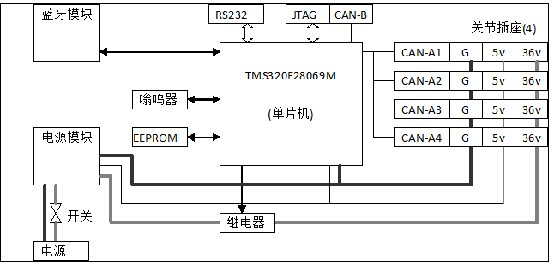
图3 控制器主板电路框图
能处理器TMS320F28069M作为关节控制微处理器。驱动芯片采用TI公司的DRV8323，该芯片支持高达60V的输入电压，智能栅极驱动架构支持高达1A的峰值栅极驱动拉电流和2A的峰值栅极驱动灌电流。基于DRV8323的驱动电路支持闭环的速度控制模式和位置控制模式，同时通过电流反馈可以实现闭环的电流控制模式。
为实现对关节电机的精确控制，采用了基于FAST（磁通、角度、转速、转矩）观测器的FOC（磁场定向）控制方案，将TI公司的32位处理器与电机、运动、速度和位置控制软件组合在一起，为运行在不同运动状态转换中的电机提供稳健耐用的速度和位置控制。
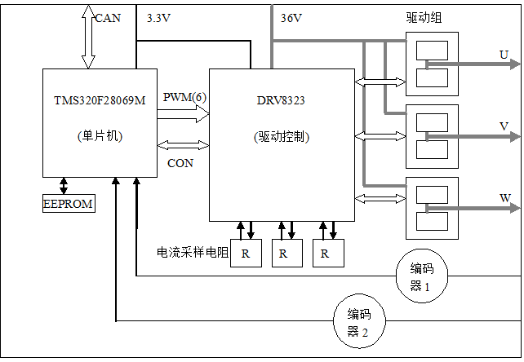
图4 电机驱动控制电路框图
2.3驱动电机及减速器选用
关节驱动电机要求体积小巧紧凑、重量轻、低惯量且力矩大。为此，选用科尔摩根TBM（S）7615A型电机作为关节驱动电机，在环境温度为25ºC时，峰值失速转矩可达2.86N•m，能够很好地满足康复机器人的使用要求。由于关节驱动负载的高惯量特征，选用哈默纳科谐波齿轮传动减速机实现大扭矩输出，尽可能地缩小传动机构的体积与总重量。为提高定位精度，在减速器侧安装角度编码器（图4中编码器2），实现真正的转速及位置全闭环控制。
- 系统软件设计
考虑到下肢外骨骼康复机器人主要用于失去下肢运动能力的瘫痪病人进行被动康复训练，患者穿戴该机器人系统，由机器人提供髋关节和膝关节驱动力矩，帮助患者运动以实现下肢的康复训练。图5所示为康复机器人被动控制原理框图，从组态屏输入步态轨迹数据，控制器主板和关节控制驱动板一起实现步态轨迹的运动输出，利用减速器侧编码器及电机侧编码器实现对驱动电机的闭环运动控制。
组态屏（规划轨迹）
实际步态轨迹

控制器主板
外骨骼康复机器人
图5 被动康复训练控制框图
在被动训练模式下，根据组态屏选择的步态及动作要求，控制器主板对机器人的4个关节进行轨迹跟踪控制，此时系统的输入是来自组态屏的步态轨迹曲线，并反馈实际的关节运动数据，包括关节角度、速度及加速度等。控制系统主程序流程图如图6所示。
初始化
关节参数配置

主任务

Main

图6 主程序流程图

控制系统上电后，首先进行机器人系统的初始化，包括时钟初始化、I/O初始化、设备初始化及过程初始化，其中，I/O初始化主要完成时钟、AD、I2C、CAN、EEPROM等硬件接口配置；设备初始化完成硬件接口、电量检测、外存储器等软件模块初始化；过程初始化
主任务
设置动作过程(复位)
(cPrepare|cPause|cSeek)

复位
步行
获取面板指令
指令
设置动作过程(关节始能)
(cPrepare)

动作处理过程
回复面板
完成
End
设置动作过程(步行)
(cPrepare|cPause|cSeek|cDown|cRun|cRepeat)

始能
Y
Y
Y
Y
Y

图7 主任务控制流程图

完成控制流程中各软件模块的初始化，接下来进行关节参数的配置，包括各关节机械角度归零偏移、使能设置等。这些任务完成以后，控制系统进入到主任务执行阶段，即执行来自组态屏的面板指令。
3.1 主任务控制流程
康复机器人在完成上电初始化及关节参数配置后，就进入了待命状态，此时可通过组态屏对康复机器人进行指令控制，包括关节配置、动作设定、步态选择等，具体控制工作流程见图7。
在执行康复训练时，通过组态屏下达控制指令，控制器主板通过RS232串口实现与组态屏的通信。在组态屏上组态的控制指令有：复位、步行、坐下、起立、偏置、使能等指令（为简化流程图，图7中只列出了部分指令），控制器主板接收到这些指令后，就进入相应的机器人关节动作处理过程（见图8）。
3.2 机器人关节动作处理过程
点击组态屏上的“开始”按钮后，组态屏向控制器发送开始指令（dks），控制器接收到该指令（在任何正常状态下都要执行该指令，这是一条设计原则，目的是保证在整体系统足够简单下各部分能正常协调工作），对使能的关节发送唤醒指令（eAwake）。对于还没输出PWM的关节，此时它是软的；收到唤醒指令后，输出PWM，关节变硬，而已变硬的关节忽略。然后再向各关节发送暂停指令（ePause），对于正在运动的关节，收到该指令后进入缓停控制，并且实时报告角度、速度状态，而已暂停的关节忽略。当每个关节都已暂停，控制器再发出归位指令（eSeek)，各关节缓缓走到指定角度，此时机器人处于立正姿态。接下来控制器向关节发送轨迹关键数据，也就是PVT表，表中记录轨迹每点的位置P、速度V、时刻T。关节收到后并做CRC校验回传给控制器。对于每一种步态数据（PVT），我们可以调节步行周期，让机器人走步变慢或变快，以使病人更为舒适。因此，启动行走前，还发送步态速率指令（eSlow），该指令含一因子去调整轨迹点的T数据。最后控制器向各关节发送走步指令（eWalk）。各关节回应OK后，控制器将向组态屏回复消息“page zt”，组态屏跳转到“暂停”控制界面，以期用户输入。同时，主控器还监视关节走步过程，当每个关节都走完一个周期后，主控器对各关节发送继续走步指令(eAgain)，关节收到后重启PVT表，机器人循环走步。

控制器
关节1-4
组态屏
过程
步行
发送开始指令dks

eAwake 唤醒
ePause 暂停
eSeek 归位
成功回复page zt, 否则 page err
PVT 0-n 轨迹数据
PVT CRC
eWalk走步指令
eWalk OK
超时/完成 检查
走步完成
eAgain走步指令
重复
eSlow 速率设定
跳转到暂停页面
图8机器人关节动作处理过程图

3.3其他处理流程

机器人除了完成各关节的动作处理外，还需完成包括上电初始化、关节偏置调节、步态选择等功能。这些功能的处理过程见图9。
（1）上电参数同步
控制器是机器人控制系统的核心，组态屏用作人机交互界面，重要参数都存放于控制器上。上电时，组态屏主动向控制器发送一上电消息（pwr），控制器回复消息（page qd），组态屏收到后再跳转到启动界面，接着由控制器读出EEPROM中保存的参数，通知组态屏，至此组态屏与控制器参数同步。关节上电后直接进入指令等待状态。
（2）关节偏置调节与关节始能设置
点击组态屏上菜单进入设置界面后，可调整机器人腿杆姿态，每次按键调整1度，由组态屏发送指令给控制器，控制器记录并转发给关节，关节正转或反转1度，直到目测姿态直立为止。也可以设置各关节的运动使能，被禁止的关节进入休眠状态，即不再输出PWM，关节变软，并且控制器将不会向该关节发送走步、起立、坐下等指令。
（3）选择步态，步态速率
机器人控制器保存有4种步态的关键数据，不同步态有不同的抬腿、踢腿、落脚、后移的跨度和时长。点击组态屏上相应的菜单按钮，可选择工作步态，也可设置步态周期。用户设置完此类参数后，由组态屏传递给控制器保存下来，并在开机后再同步到组态屏。每启动走步之前，根据步态选择参数发送一个PVT表到各关节，同时也传递步态速率到关节。
（4）复位
机器人复位，将停止当前运动，并归位到直立姿态。点击组态屏上复位按钮启动此过程，组态屏发送复位指令（dfw）到控制器，控制器进入复位流程，先后发送唤醒（eAwake）、暂停（ePause）、归位（eSeek）到关节，等到关节完成每个过程后，通知组态屏跳转到准备界面（page zb）。
（5）坐下、起立
机器人完成半蹲下和立正运动，过程大体如复位，不再赘述。

控制器
关节1-4
组态屏
上电指令pwr
回复page qd
跳转到启动页面
读取配置参数
上电参数同步
过程
关节1-4始能配置
PC
关节偏置调节
关节1-4始能设置

关节1-4偏置 +/-

关节1-4偏置 +/-

关节始能设置
关节1-4始能设置

关节1-4始能设置

选择步态
选择当前步态1~4

步态速率
设置步态速率比

复位
发送准备指令dfw

eAwake 唤醒
ePause 暂停
eSeek 归位
成功回复page zb, 否则 page err
跳转到准备页面
图9机器人其他处理流程

3.4组态屏界面设计
为便于实现康复机器人与使用者的交流，开发了基于组态屏的控制终端。在该终端上，设置了开机界面、启动界面、步态调整界面、步态选择、步态信息界面、准备开始界面等。图10-图12分别是系统步态调整、关节时序以及启动界面。
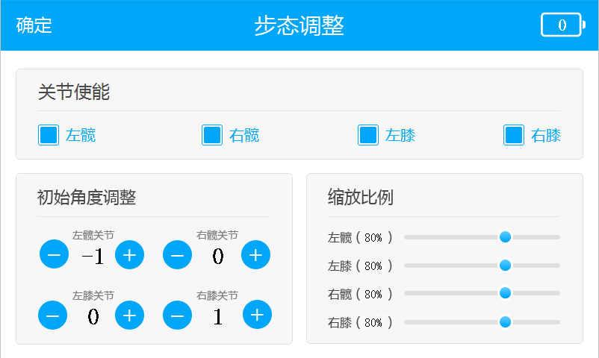
图10 步态调整界面
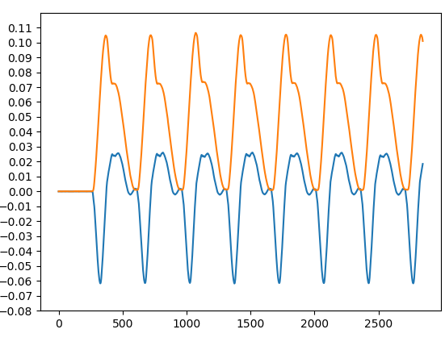
图11 一种机器人关节时序，黄色为髋关节角度，蓝色为膝关节角度

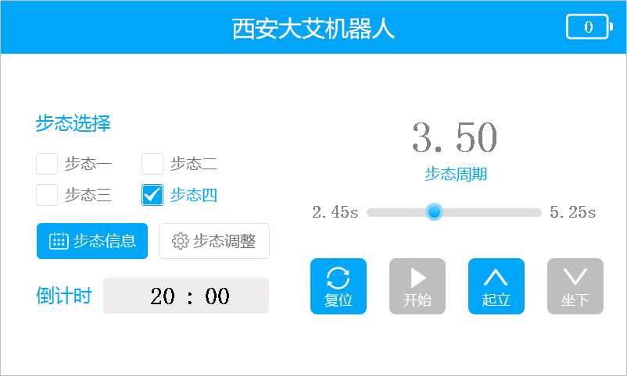
图12 机器人启动界面

- 实验结果与分析
根据上述设计方案制作的机器人整体轻便。经测试，谐波减速后的关节瞬时转矩可达300 N•m，可以很好地克服体重85公斤以下患者的肌张力。FOC+ADRC控制下输出转矩平稳、速度无超调、在较宽负载范围内实现了机器人的平稳运行，消除了患者的不适感和恐惧感。
由运动员标准步伐姿态数据拟合的PVT曲线，在本机器人控制中得到了很好的跟踪，曲线光滑、延迟低，位置误差在1°以内。实践证明患者体验良好，体感完全不同于基于倒立摆模型构建的同类产品。机器人步态可选、步速平滑调节、单腿训练等功能，满足了医生根据患者感受及时调整康复训练方案的要求，得到了医生一致好评。
自动随机乱序发送各指令给机器人主体，持续测试12小时以上，并未出现1次动作紊乱的情况，检验了程序流程设计的可靠性和安全性。
5 结束语
外骨骼康复机器人实物样机达到了预期的功能，可帮助病人完成模拟行走、起立、坐下等动作。在四种正常步态输入的测试下，关节跟踪误差小。具有结构小巧、转矩大、步态平稳、控制精度良好、成本较低等优点，可初步应用于医疗康复机构。今后还需进一步研究主动康复训练的控制要求，以使外骨骼康复机器人能在更大范围内满足病人的康复训练需求。

参考文献：
- 刘亚丽, 徐颖, 刘侠等. 踏车运动对脑卒中后轻偏瘫患者运动能量消耗和心血管活动的影响[J]. 中国临床康复, 2003, 7(10): 1577页.
- 赵振彪, 彭彦辉, 骨科康复学[M]. 石家庄: 河北科学技术出版社. 2008: 285-334.
- 张佳帆, 杨灿军. 基于柔性外骨骼人机智能系统基础理论及应用技术研究[D]. 杭州: 浙江大学, 2009.
- Riener R, Lunenburger L, Jezernik S, et al. Patient-cooperative strategies for robot-aided treadmill training: first experimental results[J]. Neural Systems and Rehabilitation Engineering, IEEE Transactions on, 2005, 13(3): 380-394.
- 方醉敏，赵捧，王春鸣，等．基于专家控制规则的 PID 控制器［J］．自动化与仪表，1994( 5) : 27－29．
- 孙悦，何同祥．基于莱维飞行的改进蚁群算法的 PID 参数 优化［J］．仪器仪表用户，2019，26( 6) : 59－61.
- 王述彦, 师宇, 冯忠绪. 基于模糊 PID 控制器的控制方法研究 [J]. 机械科学与技术, 2011, 30(1): 166-172.
- 程思远，陈广锋. 下肢康复外骨骼机器人模糊 PID 控制研究与仿真［J］．测控技术，2019,38（12）：22-28 .
- Mukul Talaty, Alberto Esquenazi, Jorge E. Briceno. Differentiating Ability in Users of the ReWalkTM Powered Exoskeleton[C]. IEEE International Conference on Rehabilitation Robotics, Seattle, 2013: 1-5.
- Sankai, Y. Leading Edge of Cybernics: Robot Suit HAL[C]. SICE-ICASE Korea, 2006: 1-2.
- 李晓明. 基于外骨骼技术的机器人远程控制[D]. 杭州: 浙江大学, 2004, 12-89.

作者简介：幸晋渝（1971-），男，重庆巴县人，副教授，硕士，研究方向为电气工程和智能控制技术。
通信地址：四川乐山市中区肖坝路189号 5-1-604
联系电话：18981387208
基金项目：成都理工大学工程技术学院院基金项目（C122018010）。

